Ateliers YOGA & MEDITATION
EXPLORATION DES CHAKRAS
Lundi 13 Mars / 17h30 - 20h

Curieux d’aborder la méditation à travers l'enseignement du yoga? En complément des cours du jeudi soir, nous vous proposons un atelier de pratique «Yoga et méditation», ouvert à toutes les personnes qui souhaitent explorer leur intériorité pour vivre une vie plus pétillante. Il n’est pas indispensable d’avoir déjà pratiqué. Après un échauffement et quelques postures, nous serons guidés vers la méditation. Cette séance sera axée sur l’exploration de nos chakras, à partir de méditations spécifiques.

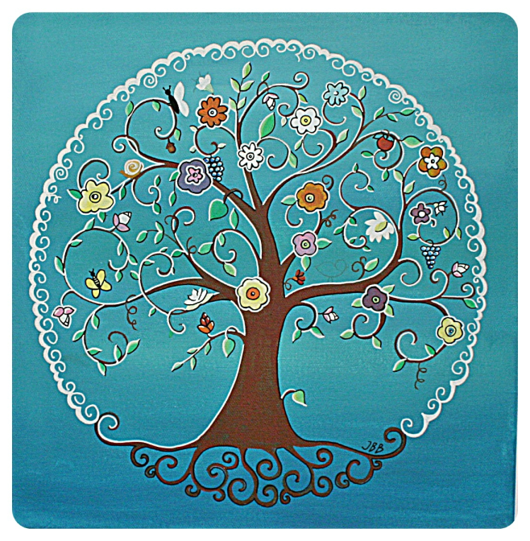
- Lundi 13 Mars, de 17h30 à 20h00, Salle Eugène Lapierre, CE Vénissieux.
- Equipement : vêtements de sport, tapis de gym, plaid, bouteille d’eau.
- Professeur : Valérie Ravi k. (Association Sadhana Kundalini Yoga).
- Prix libre: participation consciente (à partir de 15 EUR)
Places limitées, merci de vous inscrire auprès de XXXX (XXX.XXXX@volvo.com).

Qu’est-ce que les chakras? Au-delà de la réalité matérielle de notre corps physique, notre corps existe aussi sur des plans plus subtils, invisibles, liés à l’énergie et aux champs électromagnétiques. Nous allons en faire une expérience très concrète, pour découvrir et nous approprier ces sensations, et nous rendre compte que cette réalité est accessible à tous !

